第一阶段： HTML + CSS => 静态网页工程师

第二阶段： JS + DOM => 网页交互工程师

第三阶段： jQuery + AJAX + HTML5 => 小全栈工程师

第四阶段： 框架技术

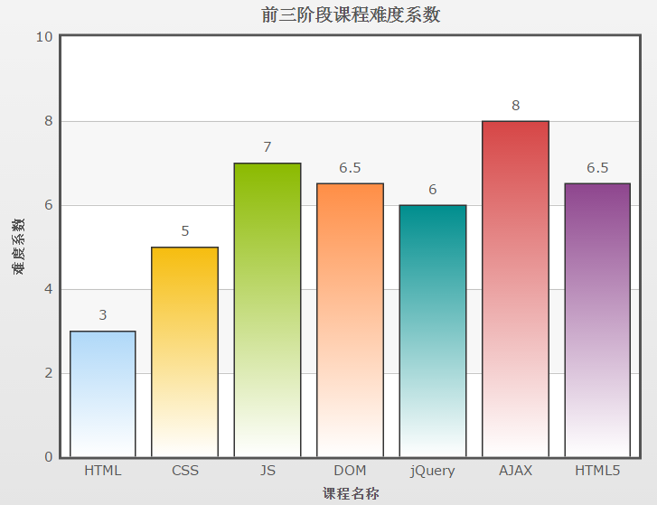

1.复习：DOM

DOM把HTML文档看作对象(节点)树，通过操作对象(节点)，实现控制HTML文档的目的。

(1)查找节点

document.getElementById()

node.getElementsByClassName()

node.getElementsByTagName()

node.getElementsByName()

document.querySelector()

document.querySelectorAll()

(2)操作节点属性

node.getAttribute(名)

node.setAttribute(名, 值)

(3)操作节点内容

node.innerHTML

node.innerText / node.textContent

(4)操作节点的值

input.value

(5)操作节点样式

node.style.样式名 = 样式值;

document.getComputedStyle()

node.className

(6)遍历节点

node.parentNode

node.childNodes

node.lastChild

node.firstChild

node.nextSibling

node.previousSibling

(7)添加节点

var newChild = document.createElement();

parent.appendChild(newChild);

(8)删除节点

parent.removeChild(oldChild)

(9)替换节点

parent.replaceChild(newChild, oldChild)

(10)克隆节点

node.cloneNode()

原生DOM操作方法的不足：

(1)方法名比较麻烦，操作思路比较麻烦

(2)浏览器兼容性问题

2.jQuery介绍

jQuery是一个JS函数库，100+函数，用于简化DOM操作

官网： http://jquery.com/ Write Less，Do More

jQuery is a fast, small, and feature-rich JavaScript library. It makes things like HTML document traversal and manipulation, event handling, animation, and Ajax much simpler with an easy-to-use API that works across a multitude of browsers. With a combination of versatility and extensibility, jQuery has changed the way that millions of people write JavaScript.

所有的函数大体分为四组：

(1)DOM操作函数

(2)事件处理函数

(3)动画函数

(4)AJAX操作

3.使用jQuery提供的函数

jQuery的版本：

jQuery1.x：体积较大，兼容老IE，功能有缺失

jQuery2.x：体积稍小，放弃老IE，功能比较多

jQuery3.x：放弃老IE，功能更加丰富

|  |
| --- |
| 面试题： jQuery3.0的新特性有哪些？ —— 百度 |

注意：推荐将jQuery.js的引入和自定义的JS代码编写在BODY最后。

jQuery函数的特性：

(1)几乎所有的函数都自带循环功能，可以对选中的元素进行遍历

(2)几乎所有的函数都返回jQuery对象本身，可以实现方法的链式调用

练习：点击按钮后，修改所有P的样式 11:02~11:15

$( "button" ).on( "click", function( ) {

//按钮的单击事件处理过程....

});

|  |
| --- |
| ES6新特性：新的字符串声明方式—— ``字符串  (1)可以包含${}形式的变量占位符，如：  var str= `用户名：${uname} 年龄：${age+2}`  (2)支持字符串的换行  var str = `<tr>  <td></td>  </tr>`; |

区分：DOM对象和jQuery对象

(1)DOM对象：浏览器把每个HTML标签都对应创建一个DOM对象

(2)jQuery对象：通过jQuery选择器函数($())返回的类数组对象，其中封装着DOM对象

(3) jQuery对象不能使用DOM对象的成员；反之也不行！

(4)**jQuery对象转换为DOM对象：**

$('div')[0].style.color = '#f00';

(5)**DOM对象转换为jQuery对象：**

$(domObj).css('color', '#f00'); //注意$()里边不能使用引号

练习：点击二个按钮(button)，把当前页面的背景颜色改为淡黄色，按钮上的文字改为“请稍候...”

要求：第一个按钮的处理使用原生DOM方式；第二个按钮使用jQuery方式。jQuery中修改元素的innerHTML使用 $(..).html('新内容')函数

4.使用jQuery查找元素 —— 重点

jQuery中查找元素，使用函数：

jQuery('选择器') 或其别名 $('选择器')

其中的参数选择器支持CSS中所有的选择器，并进行了扩展。

**(1)Basic（基本选择器）**

#id .class div * s1,s2,s3

练习：实现一个点击可以展开/收起的下拉菜单

使用*选择器把所有元素的margin和padding清除

<div class="dropdown">

<a href="#">产品大全</a>

<ul class="menu"></ul>

</div>

**(2)Hierarchy（层级选择器）**

parent > child parent child

prev + nextSibling prev ~ nextAllSibling

练习：实现一个标签页组件的头部

ul.tabs>li*3>a

为a绑定事件监听函数，修改a的样式

**(3)Attribute（属性选择器）**

[属性名] [属性名="值"]

[属性名^="值") [属性名$="值"]

[属性名*="值"] [属性名!="值"]

练习： 使用属性选择器 16:10~16:25

(1)选定所有具备title属性的链接元素，添加边框

(2)选定所有指向空锚点(#)的链接元素，颜色淡灰

(3)选定所有指向绝对URL(http开头)的链接元素，背景颜色淡蓝

(4)选定所有指向的图片URL(以.jpg/png/gif结尾)的链接元素，字体加粗

**(4)Form（表单元素选择器）**

:text :password :radio :checkbox

:submit :reset :button :image

:hidden :file

$(':text') 选定 <input type="text">的元素

:disabled :enabled :checked :selected

选定具有特定属性的表单元素

练习：

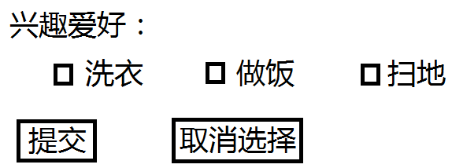

点击“提交”，输出用户选中的兴趣的数量；

点击“取消选择”，将所有选中元素取消选中；

点击“选中所有”，将选中所有的checkbox元素。

**(5)Basic Filter（基本过滤选择器）**

:first :last :even :odd

:eq(i) :lt(i) LessThan :gt(i) GreaterThan

:not(selector)

注意：基本过滤选择器把选定的所有元素放在一个大的集合中！下标从0开始分配。

练习： ol>li*5 ul>li*6

(1)选定第一个li，字体加粗

(2)选定最后一个li，字体变斜

(3)选定奇数个li，背景淡蓝色

(4)选定偶数个li，背景淡黄色

(5)选定第3个li，添加删除线

(4)选定大于3个li，添加border-left

**(6)Child Filter（子元素过滤选择器）**

:first-child :last-child

:nth-child(2 / odd / even / 3n+1) :only-child

注意：子元素过滤选择器把选定的元素按照所在父元素进行分组！下标从1开始分配。

(7)Content Filter（内容过滤选择器）

(8)Visibility Filter（可见性过滤选择器）

课后练习：

(1)默认只显示部分内容，以及“其它品牌相机”

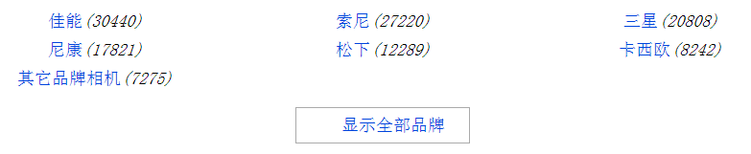

点击“显示全部品牌”按钮后，所有隐藏的内容都被显示出来：

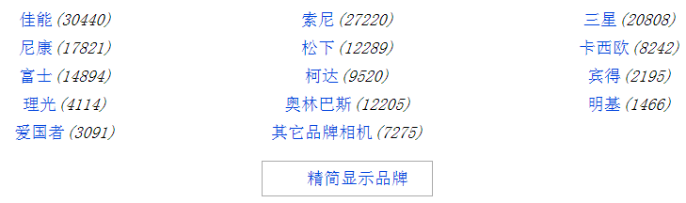

(2)使用jQuery控制样式，实现如下的表格效果：

